git config --global user.name "qianwudi"
git config --global user.email qianwudi@outlook.com

要检查已有的配置信息，可以使用 git config --list 命令：
git config --list

使用当前目录作为Git仓库，我们只需使它初始化。
git init
git clone git://github.com/schacon/grit.git

使用 git log 命令列出历史提交记录如下：
$ git log
创建本地ssh：使用命令
ssh-keygen -t rsa -C "qianwudi@outlook.com"
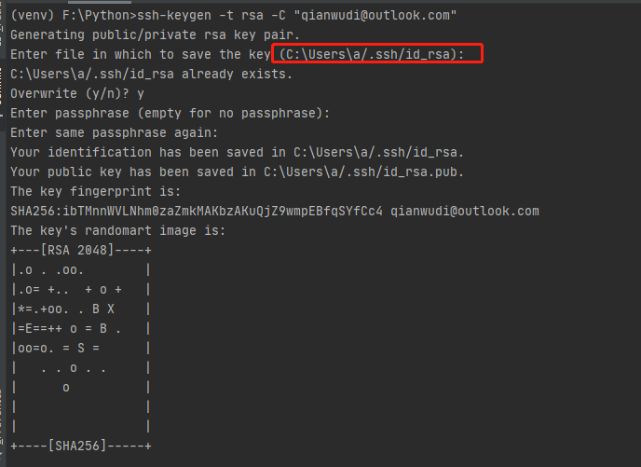
验证是否配置成功：使用命令：$ ssh -T git@github.com
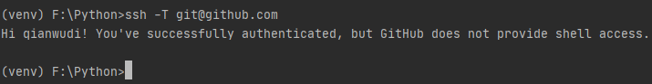
# 添加远程仓库路径
git remote add origin https://github.com/qianwudi/Python.git
